**Perancangan dan Implementasi Developer Portal**

**di PT. Dolano Net Indonesia**

**Laporan Kerja Praktek**



**Disusun oleh:**

Nama : Erlangga Ibrahim

NIM : 672017282

Progdi : Teknik Informatika

Fakultas : Teknologi Informasi

**Universitas Kristen Satya Wacana**

**Salatiga**

**2020**

**Surat Pernyataan**

**Lembar Persetujuan**

**Lembar Pengesahan**

**Kata Pengantar**

Segala puji syukur kita panjatkan kepada Allah Swt. Tuhan yang maha, karena atas berkat dan rahmatnyalah maka saya dapat melaksanakan kegiatan pembelajaran kerja praktek di PT. Dolano Net Indonesia yang telah dilaksanakan pada tanggal 5 september 2020 sampai dengan tanggal 5 Desember 2020 sehingga saya dapat menyelesaikan Laporan pelaksanaan kerja praktek ini.

Kerja praktek ini merupakan salah satu mata kuliah yang wajib ditempuh Universitas Kristen Satya Wacana. Laporan Kerja Praktek ini disusun sebagai pelengkap kerja praktek yang telah saya laksanakan dalam kurun waktu 3 bulan di PT. Dolano Net Indonesia khususnya di divisi Teknologi Informasi.

Dengan Selesainya Laporan kerja praktek ini juga tidak terlepas dari banyak bantuan dari pihak yang telah memberikan masukan-masukan kepada saya yang bersifat membangun dan memotivasi saya. Untuk itu saya mengucapkan banyak terima kasih

Kepada :

1. Wiwin Sulistyo, ST, M.Kom., selaku Dekan Fakultas Teknologi Informasi (FTI), Universitas Kristen Satya Wacana (UKSW).
2. Yos Richard Beeh, S.T, M.Cs. selaku dosen pembimbing kerja praktek yang telah menyediakan waktu dan membimbing penulis selama pelaksanaan kerja praktek.
3. Dian Novita K., S.I.Kom,M.Si., selaku Koordinator Kerja Praktek Fakultas Teknologi Informasi, Universitas Kristen Satya Wacana.
4. Bapak Eryofilta Firamdani selaku CEO PT. Dolano Net Indonesia
5. Keluarga yang selalu Memberikan semangat dan doa selama kerja praktek
6. Semua Pihak yang telah membantu saya baik secara langsung maupun tidak langsung.

Saya menyadari bahwa masih banyak kekurangan dalam penulisan laporan ini, baik secara materi maupun teknik penyampaiannya. Oleh karena itu, kritik dan saran sangat diharapkan untuk membantu saya menyajikan penulisan laporan yang lebih baik.

Salatiga, 5 Desember 2020

Penulis

**Daftar Isi**

Halaman Judul i

Surat Keterangan ii

Lembar Persetujuan KP iii

Lembar Pengesahan KP iv

Kata Pengantar v

Daftar Isi vii

Daftar Gambar ix

Daftar Kode Program xi

Bab 1 Pendahuluan 1

* 1. Latar Belakang Pemilihan Tempat Kerja Praktek 1
  2. Profil PT. Dolano Net Indonesia 2

1.2.1 Visi dan Misi PT.Dolano Net Indonesia 4

1.2.2 Budaya PT. Dolano Net Indonesia 4

1.2.3 Slogan PT. Dolano Net Indonesia 4

1.2.4 Logo PT. Dolano Net Indonesia 5

* 1. Struktur Organisasi PT. Dolano Net Indonesia 5
  2. Bidang Usaha 8

Bab 2 Proses Bisnis 9

* 1. Pembuatan dan Pengembangan *Software* 9
  2. Peminjaman Ruang dan Barang 10
  3. Pembangunan Jaringan 10

Daftar Pustaka

**Daftar Gambar**

**Daftar Kode Program**

**Bab 1**

**Pendahuluan**

* 1. **Latar Belakang Pemilihan Tempat Kerja Praktek**

PT. Dolano Net Indonesia merupakan perusahaan *startup* yang berada di solo, jawa Tengah, Indonesia. Dolano merupakan perusahaan yang bergerak di bidang pengembangan aplikasi di sektor wisata.

PT. Dolano Net Indonesia dipilih sebagai tempat kerja praktek karena PT. Dolano Net Indonesia merupakan perusahaan pariwisata yang berkecimpung dalam dunia bisnis digital dengan tujuan memberikan *experience* wisata, dan mempermudah perencanaan hingga eksekusi wisata kepada penggunasebagai wisatawan. PT. Dolano Net Indonesia juga memberikan fasilitas dan bantuan kepada anggotanya untuk menyelesaikan kuliah dan memberikan banyak informasi mengenai perkembangan teknologi dalam dunia bisnis digital. PT. Dolano Net Indonesia juga memberikan training dan pelajaran khususnya dalam mentalitas, berpikir deskriptif, kritis, dan, konstruktif, serta pembangunan sistem untuk mempermudah para wisatawan dalam mendapatkan informasi terkait situs wisata yang akan dikunjunginya, serta mengatur jadwal sesuai dengan keinginannya. Maupun para pemilik bisnis dalam sektor wisata dalam mengembangkan dan mengelola tempat wisata.

Tujuan utama dilaksanakan kerja praktek adalah memenuhi syarat kelulusan di Fakultas Teknologi Informasi, Universitas Kristen Satya Wacana. Selain menjadi tujuan utama kerja praktek yang dilaksanakan untuk mendapatkan pengalaman dan mengetahui dunia kerja sesungguhnya sehingga mendapatkan gambaran untuk bekerja secara *team work* dan dapat mengembangkan ilmu yang telah dipelajari selama pendidikan.

* 1. **Profil PT. Dolano Net Indonesia**

PT. Dolano Net Indonesia (Dolano.id) merupakan sebuah perusahaan yang bergerak dalam sektor pariwisata yang menyediakan layanan wisata berbasis teknologi. Dolano.id selalu memastikan seluruh layanan wisata terintegrasi dengan baik dalam sistem aplikasi dan memastikan wisatawan dapat melihat dan melakukan transaksi secara langsung melalui aplikasi.

* + 1. **Visi dan Misi PT. Dolano Net Indonesia**

Dolano.id bertujuan untuk menjadikan pariwisata dan sub sektornya mendapatkan manfaat dan kesejahteraan. Untuk mencapai tujuan tersebut, perusahaan ini memiliki visi dan misi sebagai berikut:

• Visi : *Tourism New Wave*

• Misi : Menerapkan teknologi informasi dan aplikasi ke dalam industri pariwisata

* + 1. **Budaya PT. Dolano Net Indonesia**
* Berani mengambil tanggung jawab
  + 1. **Slogan PT. Dolano Net Indonesia**

“… *just travel, The rest is dolano”*

Slogan PT. Dolano Net Indonesia mengajak wisatawan untuk jalan-jalan secara spontan dan mudah.

* + 1. **Logo PT. Dolano Net Indonesia**



**Gambar 1.2** Logo PT. Dolano Net Indonesia

Logo PT. Dolano Net Indonesia merupakan sebuah bentuk artistik dari tulisan “dolano net indonesia”

* 1. **Struktur Organisasi PT. Dolano Net Indonesia**

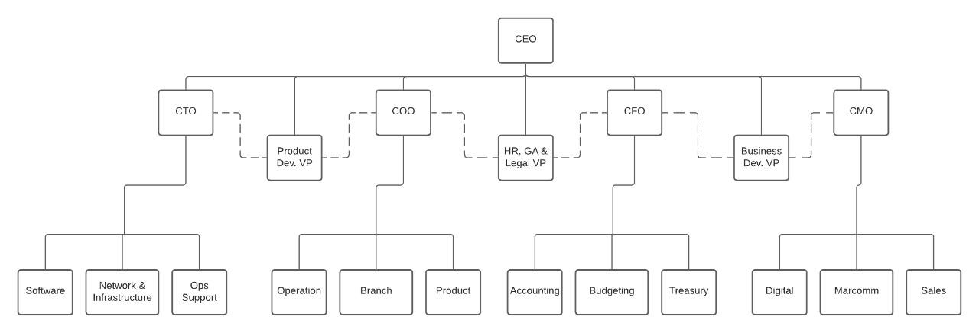

PT. Dolano Net Indonesia dipimpin oleh 2 orang *C-level* atau Direktur Utama yaitu Eryofilta Firamdani sebagai *Chief Executive Officer* dan Erlangga Ibrahim sebagai *Chief Technology Officer*. Keduanya merupakan *Co-founder* dan *Shareholder* Mayoritas PT. Dolano Net Indonesia

* 1. **Bidang Usaha**

PT. Dolano Net Indonesia Memiliki bidang usaha yang bergerak di bidang pariwisata, dengan product sebagai berikut :

1. Tiket pesawat
2. Tiket Kereta Api
3. Hotel

Product tiketing dihubungkan menggunakan flat aggregator sehingga segala bentuk ketersediaan layanan maupun perlengkapan telah terhubung dengan pihak yang bersangkutan.

1. Guide

Pemandu wisata yang telah disiapkan dalam aplikasi, yang bertugas untuk memandu wisatawan dalam menikmati wisatanya. Guide pun masih dibagi menjadi 3 bentuk yang diantaranya ada city guide,situs guide, activity. Yang memiliki peran tugas yang berbeda-beda.

1. Situs

Situs merupakan tempat destinasi wisata yang dolano siapkan untuk para wisatawan, sehingga wisatawan dapat dengan mudah memilih object wisata yang akan dikunjungi di daerah manapun. Product diatas dapat di akses dalam aplikasi dolano, sehingga para wisatawan/ *travelers* dapat mengakomodasi kebutuhan yang diperlukan saat berwisata hanya dalam satu aplikasi.

**Bab 2**

**Proses Bisnis**

**2.1 Proses Bisnis**

PT. Dolano Net Indonesia merupakan perusahaan yang bergerak di sektor bisnis pariwisata dengan mengikuti perkembangan teknologi yang ada. Dengan bantuan kemajuan teknologi PT. Dolano mengembangkan sistem yang dapat membantu para *traveler* dalam melakukan perencaan perjalanan maupun memberikan *feedback* informasi kepada *traveler*. Pada gambar 2.1 adalah proses bisnis PT. Dolano Net Indonesia, yang diawali dengan adanya customer yang sedang mencari tujuan destinasi wisata yang akan dikunjungi. kemudian sistem akan menampilkan daftar rute dan produk dari dolano, setelah kita memilih produk dan rute yang kita inginkan, customer dapat mengisi form data dan tanggal pemesanan, setelah selesai mengisi form dan memilih produk yang sesuai dengan kebutuhan kita,seluruh produk akan masuk kedalam keranjang dalam akun customer dan kemudian melanjutkan langkah selanjutnya yaitu pembayaran, setelah melakukan pembayaran customer akan menerima tiket/ voucher via E-mail.

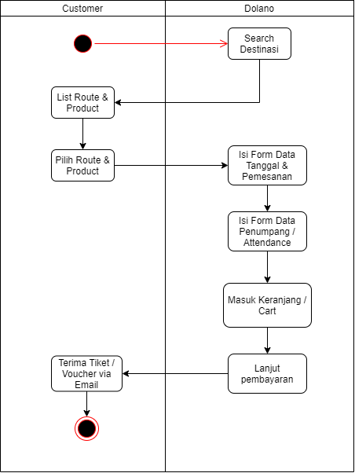  
Gambar 2.1 Proses Bisnis

**Bab 3**

**Pembahasan Kerja Praktik**

**3.1 Analisis Proses Bisnis**

Perkembangan teknologi kini, semakin cepat maju dan lebih modern. Dengan adanya perkembangan teknologi banyak perusahaan memanfaatkan momentum-nya untuk dapat meningkatkan keuntungan, kemajuan, meskipun skala perusahaan. Dari mulai sektor bisnis maupun sektor kinerja karyawannya. Sehingga banyak sekali persaingan perusahaan dalam mewujudkan sistem bisnisnya melalui sistem online, dikarenakan dengan adanya bantuan teknologi diharapkan dapat memberikan efektifitas dan mobilitas yang lebih efisien.

PT. Dolano Net Indonesia dengan begitu perlu memiliki sistem dengan teknologi terbaru guna bertahan dalam persaingan sektor bisnis pariwisata yang berkembang saat ini.

Pemilihan teknologi dalam sistem tentu akan sangat berpengaruh dalam perancangan sistem yang akan dibangun. Maka dari itu pemilihan teknologi yang digunakan di lakukan di awal, PT. Dolano Net Indonesia saat ini menggunakan teknologi terbaru yang dapat memberikan performa yang cukup. Dengan menggunakan *python* kita dapat membangun lebih dari satu aplikasi dikarenakan *python* merupakan platform yang multi-platform.

**3.2 Kegiatan Kerja Praktik**

Kegiatan kerja praktek di perusahaan PT. Dolano Net Indonesia berlangsung pada tanggal 8 september 2020 hingga 8 desember 2020. Adapun posisi yang diberikan merupakan *Chief Technology Officer* atau *CTO* sebagai kepala *Informatics Department*. sekaligus posisi *System Development Engineer* sebagai pekerja teknis yang mengembangkan perangkat lunak. Waktu pelaksanaan dilakukan pada hari senin hingga jumat dengan waktu yang *fleksibel* dan seragam yang bebas, rapi. Sehingga dengan begitu diharapkan dapat beradaptasi dengan cepat dan mudah. Tugas dari *Informatics Department* adalah merancang dan membuat sistem informasi berbentuk *tools,* maupun *platform*. *Tools* merupakan perangkat lunak *auxiliary* atau pembantu sistem utama yang dimana berbentuk *platform*. *Platform* yang dimaksud adalah sebuah jejaring sistem informasi yang berjalan secara *individualistic* dan *agnostic* yang di orkestrasi secara sedemikian rupa sehingga menjadiperangkat lunak yang lebih besar. Sistem informasi individual tersebut bisa juga disebut *microservices*.

PT. Dolano Net Indonesia memberikan tugas *Internship Engineer* berupa membuat sistem informasi yang berbentuk *microservices* sehingga tugas development atau pengembangan antara mahasiswa *Internship Engineer* bersifat *Indirect* dan tidak bersilangan. Namun ketika tahap *deployment* dan orkestrasi sedang berlangsung kerja sama tim antar mahasiswa *Internship Engineer* sangat diperlukan dan sangat di uji sehingga proses orkestrasi dapat berlangsung dengan lancar.

PT. Dolano Net Indonesia juga memberikan tugas *Chief Technology Officer* untuk melakukan pengembangan strategi perusahan dalam perancangan, pemilihan dan penggunaan sumber daya teknologi.

**3.3 Proses Pembuatan Sistem**

PT. Dolano Net Indonesia memberikan tugas berupa membuat sistem bernama “Dolano Developer Portal” sebagai *Auxiliary* Tools untuk membantu *Engineer* dalam pengembangan, dan mengorkestrasi banyak sistem informasi yang berbentuk *microservice*.

**3.3.1 Metode Kompilasi *System Development Requirements***

*System Development Requirement* merupakan tahap pengumpulan data kebutuhan, dan keinginan user, perancangan sistem, serta ekstraksi dan translasi *Business Model* perusahaan / unit menjadi dokumentasi *requirements* teknis, yang dapat digunakan *Engineer* sebagai panduan dan acuan pengerjaan sistem.

Adapun metode Kompilasi yang digunakan adalah:

- *Problem Solving,* dan Deteksi masalah yang dihadapi olehpara *Engineer*

3.4 Tools Pembangunan Sistem

3.4.1

3.4.2

**Bab 4**

**Kesimpulan dan Saran**

**4.1 Kesimpulan**

**4.2 Saran**

**Daftar Pustaka**